المدة: 01 ساعة
المقطع التعلمي : الجداول
مذكرة 02
المتوسطة: المالكي
الأستاذ: بوقفة زكريا
المستوى:20 متوسط
الميدان: معالج النصوص
الكفاءة المستهدفة :
يتمكن من معرفة الجداول و كيفية ادراجها
السنة الدراسية: 2023/2024

الوسائل المستخدمة: السبورة. الأقلام. جهاز العرض

التقويم | استراتيجية التدريس | المحتويات والأنشطة المقترحة | الهدف التعليمي | المدة | المراحل
 | الطريقة الحوارية | -عرّف معالج النصوص  -اذكر مكونات واجهة معالج النصوص | تقويم تشحيصي | 10د | وضعية الانطلاق
 | الطريقة الحوارية | اثناء انجازك لأحد البحوث المطلوب منك على برنامج معالج النصوص لاحظت ان هذا البحث يحتوي على احصاءات المفروض كتابتها داخل جدول  في رأيك ماهو الجدول و كيف يمكنك ادراج هذا الجدول ؟ | عرض الوضعية المشكلة | 10د | وضعية الانطلاق
مفهوم الجداول |  | نشاط 01: اليك الجدول التالي  - سم العناصر الملونة  - من خلال العناصر الملونة استنتج تعريفا للجدول  إرساء الموارد:  تعريف الجداول :  هو عبارة عن مجموعة من الاسطر الاعمدة حيث تقاطع سطر مع عمود يشكل خلية بحيث يمكن ان ندرج داخل الخلية نصا او رسما | ان يتعرف على مفهوم الجداول | 10 | مرحلة بناء التعلم
ماهي خطوات إدراج جدول | الطريقة الاستكشافية | النشاط 02:  -1ابحث داخل علامات التبويب على الاداة التي تساعد في إدراج جدول ؟  -2ما إسم التبويب و الاداة التي تساعد في إدراج جدول  -3قم بادراج جدول يحتوي على 3 اعمدة و 3 اسطرعلى ورقة معالج النصوص ، وإستنتج مراحل إدراج جدول؟  ارساء الموارد:  خطوات ادراج جدول:  - تبويب ادراج insertion  - مجموعة tableaux  - تعليمة tableau  أ/ يظهر جدول وهمي نقوم بتحريك مؤشر الفأرة لتحديد عدد الاسطر والاعمدة على الخلايا ثم النقر بزر الفأرة الايسر ليتم ادراج الجدول  ب/ نختار ادراج جدول insérer un tableau تظهر علبة حوار نكتب عدد الاسطر و الاعمدة ثم ok النشاط1: | ان يتعرف على خطوات إدراج جدول | 10 | مرحلة بناء التعلم
ماهي خطوات تغيير عرض عمود و ارتفاع سطر | العصف الذهني | النشاط3:  قم بملاحظت الجدولين الآتيين ثم اذكر اوجه الاختلاف و التشابه بينهما:  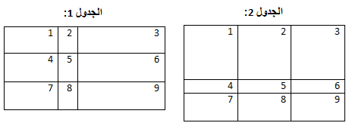  ×× في رأيك كيف يمكن القيام بهذه الاختلافات التي لاحظتها على الجدولين؟  ارساء الموارد :  - تتغيير عرض العمود:  اضع مؤشر الفأرة فوق خط من الخطوط الافقية ليصبح شكلها  اسحب الفأرة مع الضغط على زرها الايسر يمينا وشمالا لتغيير عرض العمود  - تتغيير ارتفاع السطر:  اضع مؤشر الفأرة فوق خط من الخطوط العمودية ليصبح شكلها  نسحب الفأرة مع الضغط على زرها الايسر اعلى وأسفل لتغيير ارتفاع السطر | ان يتعرف على خطوات تغيير عرض عمود و ارتفاع سطر | 10 | مرحلة بناء التعلم
 |  | قم بإدراج جدول وملؤه كما هو موضح في شكل التالي:  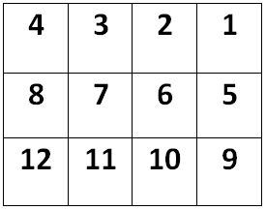  قم بتقليص ارتفاع السطر الاول من الجدول الذي انجزته  قم بتغيير عرض العمود الثاني على جهة اليمنى من الجدول الذي انجزته |  | 10د | مرحلة تقييم الكفاءة

